Załącznik nr 1 do ogłoszenia o przetargu
na dzierżawę gruntów rolnych ZG.2217.28.2026
Nadleśnictwo Koło
Opis gruntów przeznaczonych do wydzierżawienia

Nr pakietu | Oddz. Pododz |  | Gmina |  | Obręb ewidencyjny/ księga wieczysta | Nr. działki geod. |  | Kategoria i klasa gruntu | Pow. [ha]
1 | 46 g |  | Przedecz |  | Dziwie KN1K/00046639/3 | 5046/2 cz. |  | R IVB | 0,71
1 | 46 h |  |  |  | Dziwie KN1K/00046639/3 | 5046/2 cz. |  | R IVA | 2,25
1 | 46 i |  |  |  | Dziwie KN1K/00046639/3 | 5046/2 cz. |  | R IIIB | 1,73
1 | Razem pakiet: |  |  |  |  |  |  |  | 4,69
2 | 48 i cz. |  | Przedecz |  | Dziwie KN1K/00046639/3 | 5048/17 cz. |  | R IVA | 0,8638
2 | 48 j |  |  |  | Dziwie KN1K/00046639/3 | 5048/17 cz. |  | R IVB | 0,8165
2 | 48 k |  |  |  | Dziwie KN1K/00046639/3 | 5048/17 cz. |  | R V | 1,349
2 | 48 l |  | Przedecz |  | Dziwie KN1K/00046639/3 | 5048/13 cz. |  | R IIIB | 0,4594
2 | Razem pakiet: |  |  |  |  |  |  |  | 3,4887
3 | 292 t cz. |  | Świnice  Warckie |  | Świnice Osiedle LD1Y/00041903/2 | 379 cz. |  | RV | 0,32
3 | Razem pakiet: |  |  |  |  |  |  |  | 0,32
4 | 6A f cz. | Izbica  Kujawska |  | Świętosławice  WL1R/00029726/5 |  |  | 274/1 | R IVA | 0,5500
4 | 6A i cz. |  |  |  |  |  | 274/1 | R IVB | 0,2200
4 | 6A d cz. |  |  |  |  |  | 274/1 | R IVB | 0,0700
4 | 6A m cz. |  |  |  |  |  | 274/1 | R V | 0,2900
 | Razem pakiet: |  |  |  |  |  |  |  | 1,1300

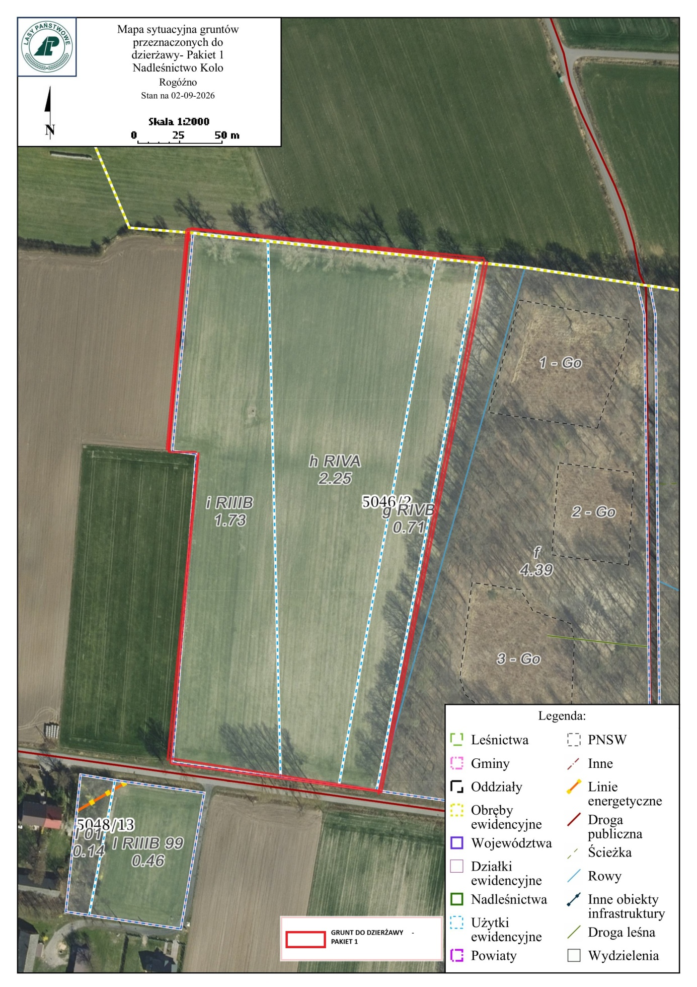

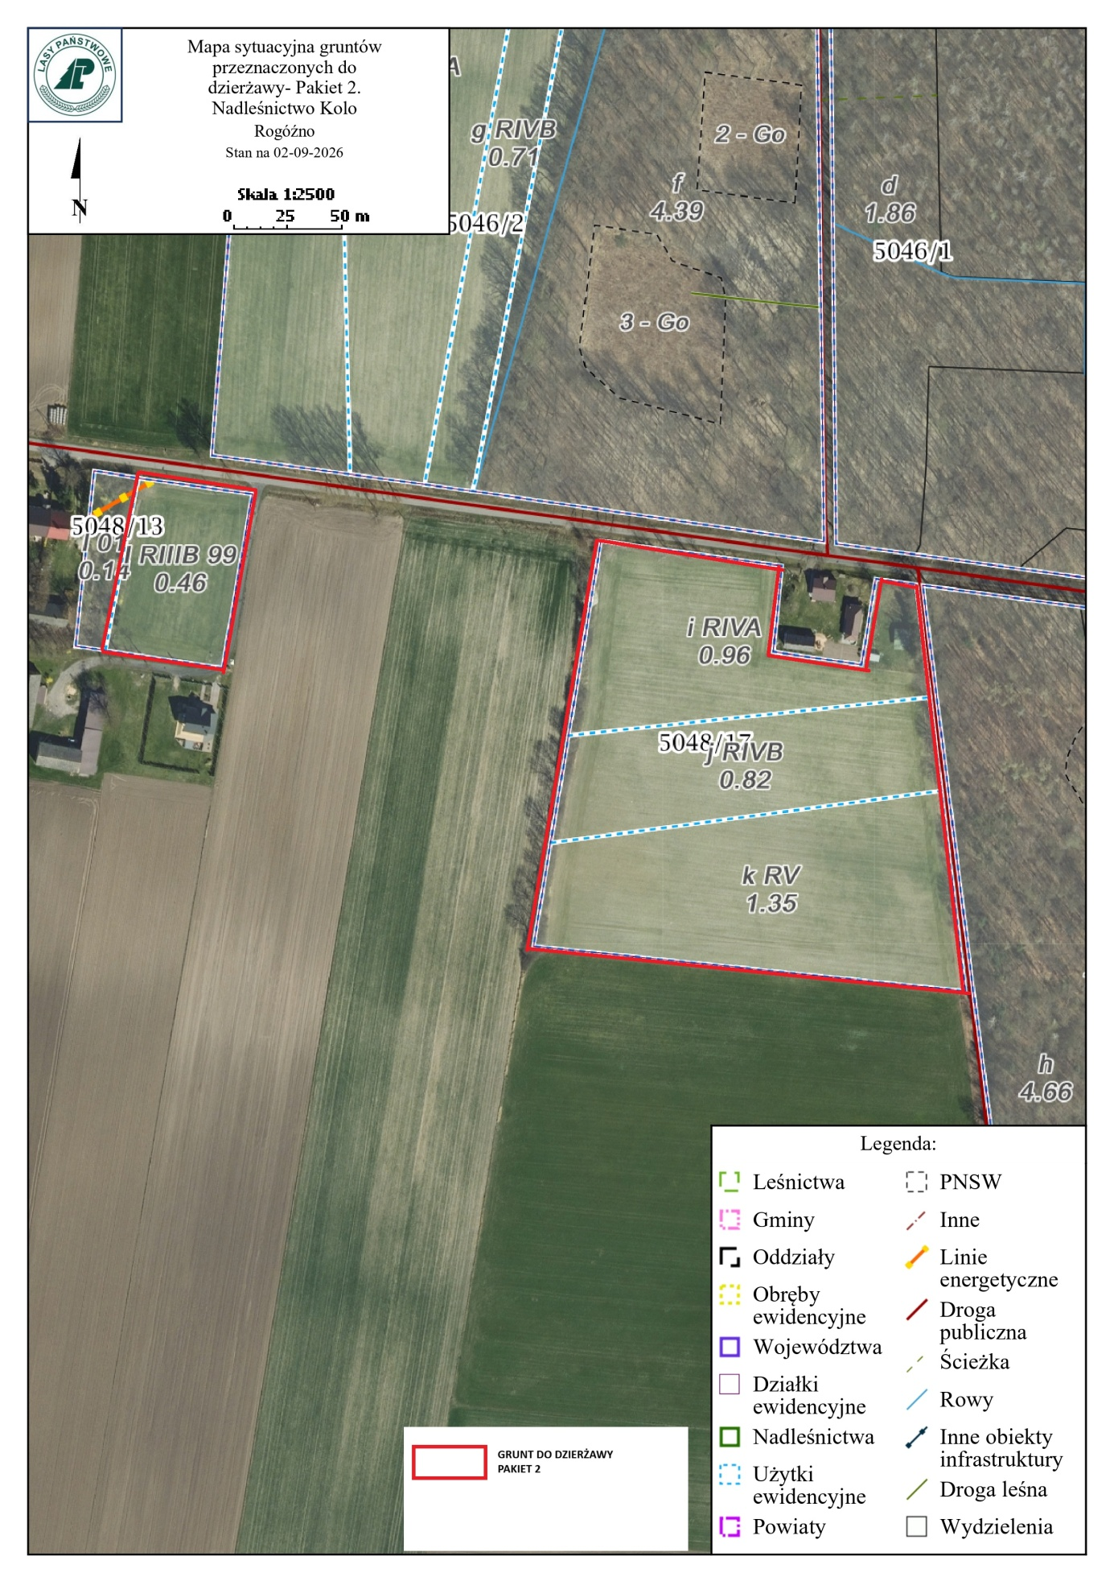

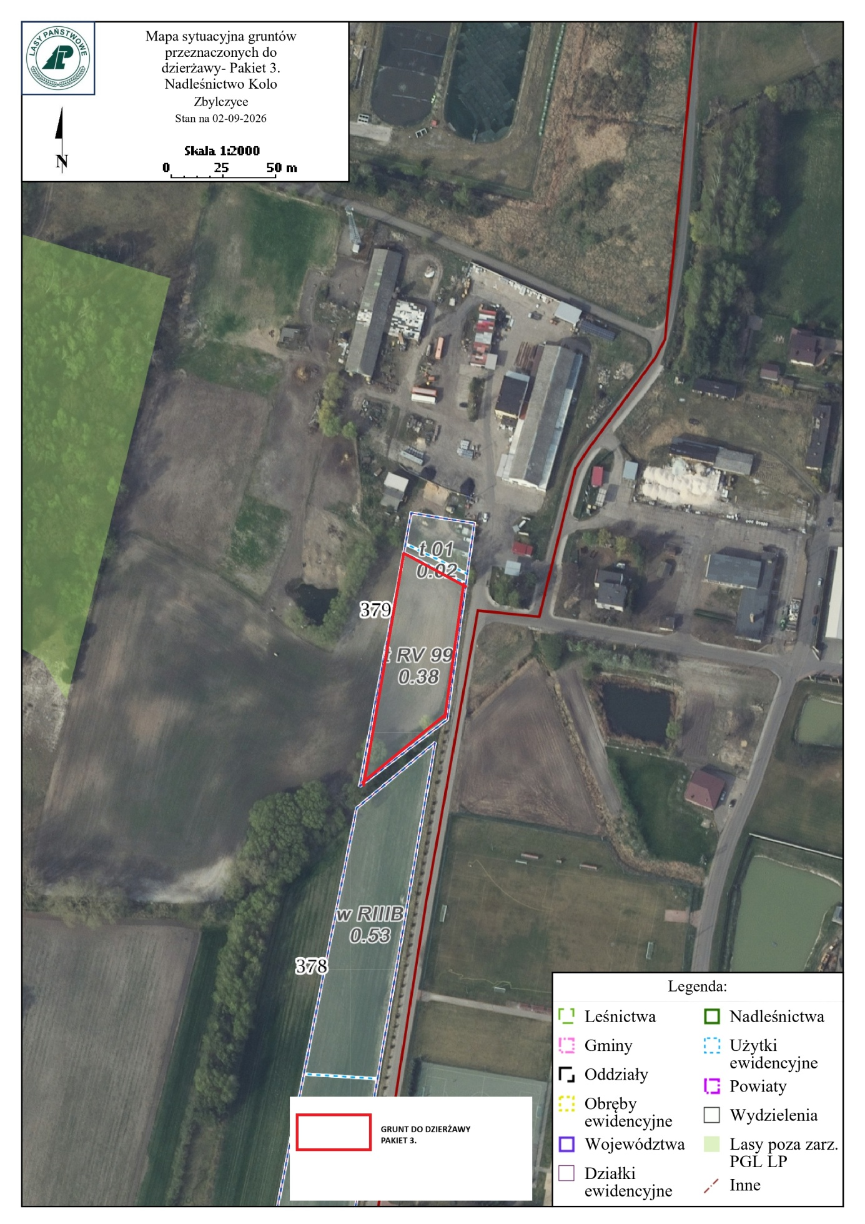

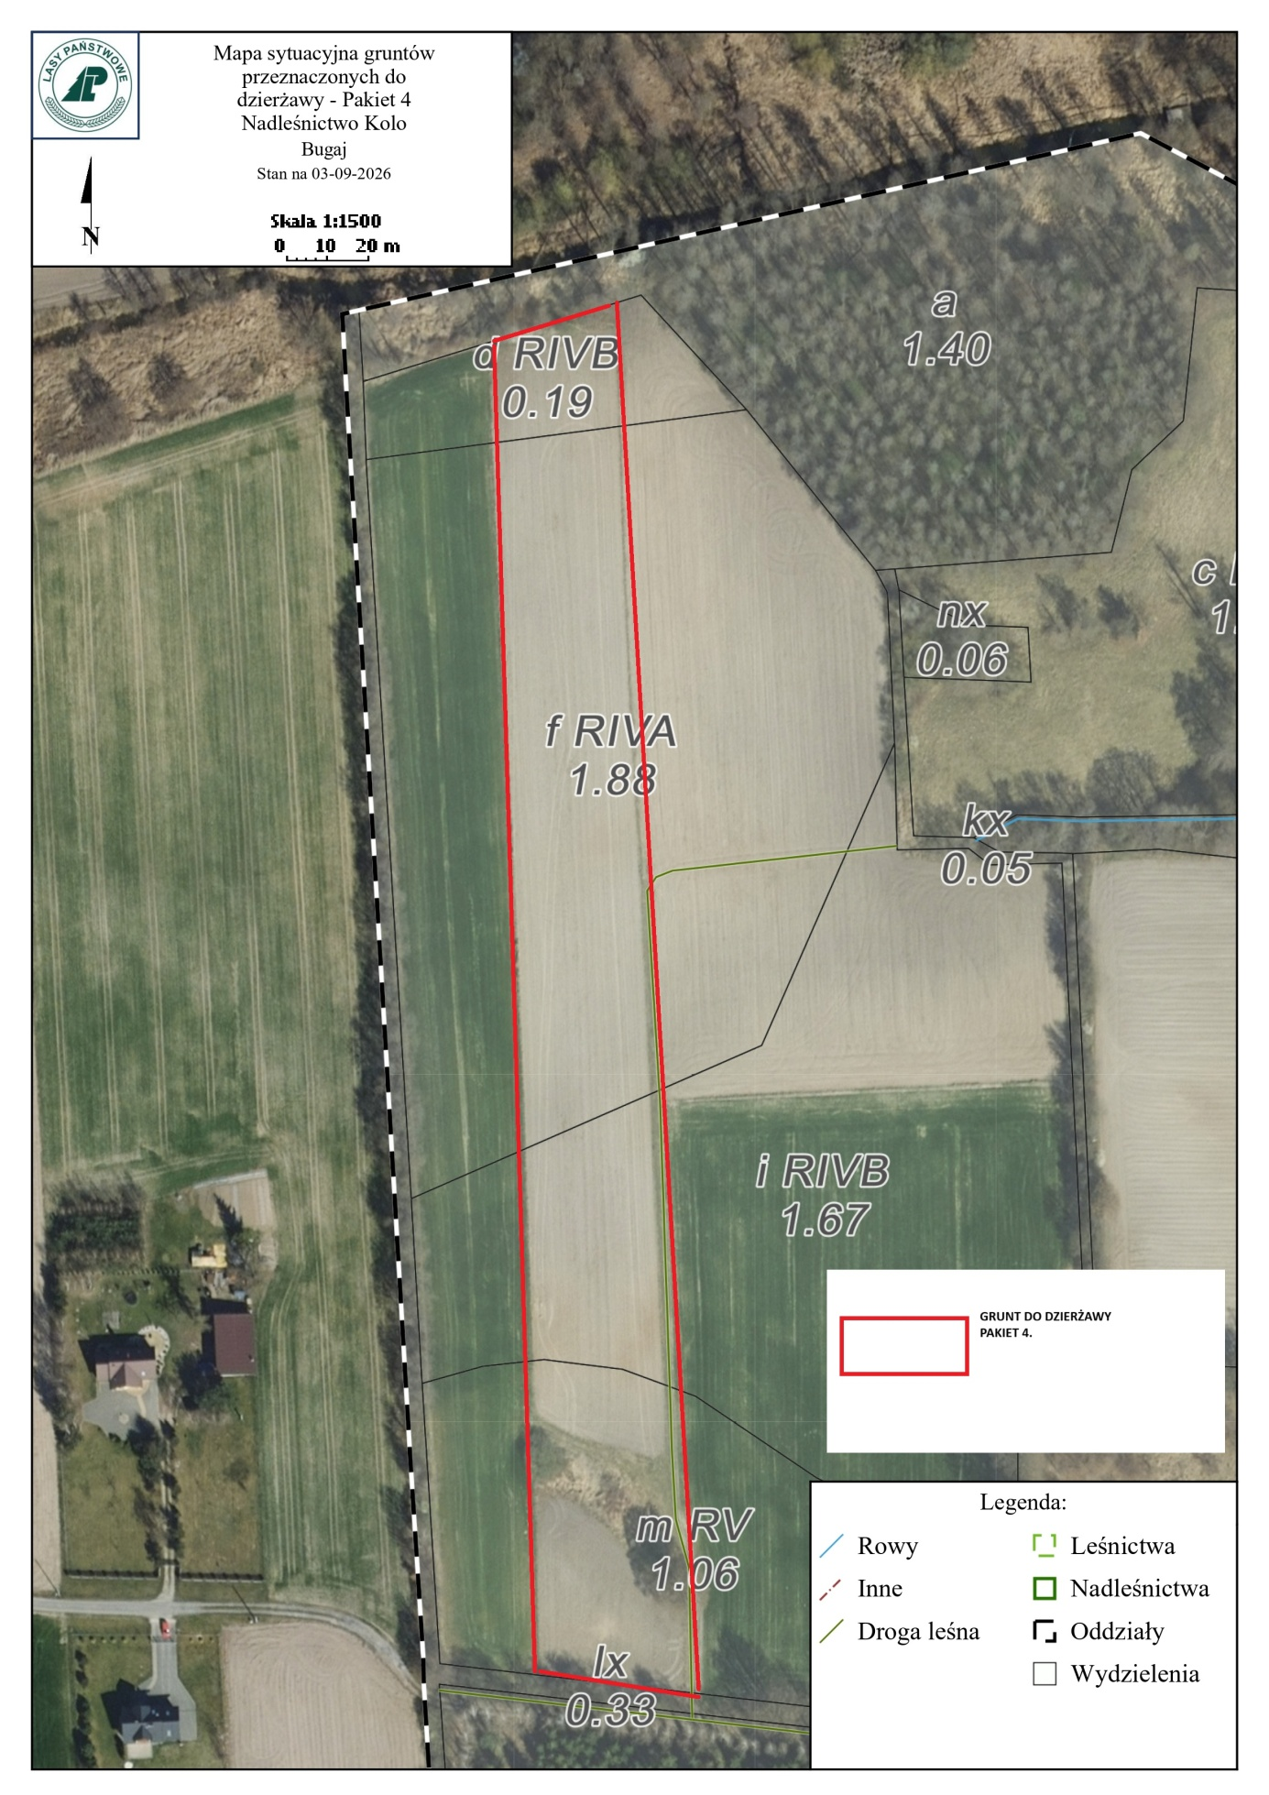

Załącznik nr 2 a.
do ogłoszenia o przetargu na dzierżawę gruntów rolnych
ZG.2217.28.2026

Imię i nazwisko (nazwa): .................................................................................................
Adres: ..............................................................................................................................
Nr telefonu:.......................................................................................................................

Nadleśnictwo Koło
Gaj Stolarski 2
87-865 Izbica Kujawska

OFERTA NA DZIERŻAWĘ GRUNTÓW ROLNYCH (PAKIET 1) W GMINIE PRZEDECZ

Odpowiadając na ogłoszenie o pisemnym nieograniczonym przetargu ofertowym na dzierżawę gruntów rolnych Skarbu Państwa będących w zarządzie Nadleśnictwa Koło przedstawiam moją ofertę na dzierżawę niżej wymienionych gruntów, oferując następujący czynsz dzierżawny:

1 | 2 | 3 | 4 | 5 | 6 | 7 | 8
Lp. | Leśnictwo | Powierzchnia pakietu ogółem (ha) | Kategoria i klasa użytku | Powierzchnia użytku w pakiecie (ha) | Minimalna wysokość czynszu dzierżawnego (w q żyta za 1 ha) | Oferowana wysokość czynszu dzierżawnego  (w q żyta za 1 ha) | Oferowana wysokość czynszu dzierżawnego za całą powierzchnie (w q żyta)  kol.5 x kol.7
1 | Rogóźno | 4,69 | R IV B | 0,71 | 25
2 | Rogóźno | 4,69 | R IV A | 2,25 | 27
3 | Rogóźno | 4,69 | R III B | 1,73 | 30
Łącznie za cały pakiet oferuję kwintali żyta:

Oferowana wysokość czynszu dzierżawnego za 1 ha dla poszczególnych klas gruntu nie może być niższa od wysokości minimalnej wskazanej w kolumnie 6.

- Oświadczam, że zapoznałem się z przedmiotem przetargu (w szczególności z lokalizacją i stanem gruntów), na który składam ofertę.
- Deklaruję, że będę uiszczał należny podatek.
- Akceptuję zapisy umowy na dzierżawę gruntów rolnych.

.................................................... ……..………………………
miejscowość i data podpis

Załącznik nr 2 b.
do ogłoszenia o przetargu na dzierżawę gruntów rolnych
ZG.2217.28.2026

Imię i nazwisko (nazwa): .................................................................................................
Adres: ..............................................................................................................................
Nr telefonu:.......................................................................................................................

Nadleśnictwo Koło
Gaj Stolarski 2
87-865 Izbica Kujawska

OFERTA NA DZIERŻAWĘ GRUNTÓW ROLNYCH (PAKIET 2) W GMINIE PRZEDECZ

Odpowiadając na ogłoszenie o pisemnym nieograniczonym przetargu ofertowym na dzierżawę gruntów rolnych Skarbu Państwa będących w zarządzie Nadleśnictwa Koło przedstawiam moją ofertę na dzierżawę niżej wymienionych gruntów, oferując następujący czynsz dzierżawny:

1 | 2 | 3 | 4 | 5 | 6 | 7 | 8
Lp. | Leśnictwo | Powierzchnia pakietu ogółem (ha) | Kategoria i klasa użytku | Powierzchnia użytku w pakiecie (ha) | Minimalna wysokość czynszu dzierżawnego (w q żyta za ha) | Oferowana wysokość czynszu dzierżawnego  (w q żyta za 1 ha) | Oferowana wysokość czynszu dzierżawnego za całą powierzchnie (w q żyta)  kol.5 x kol.7
1 | Rogóźno | 3,4887 | R IV A | 0,8638 | 27
2 | Rogóźno | 3,4887 | R IV B | 0,8165 | 25
3 | Rogóźno | 3,4887 | R V | 1,3490 | 23
4 | Rogóźno | 3,4887 | R III B | 0,4594 | 30
Łącznie za cały pakiet oferuję kwintali żyta:
Oferowana wysokość czynszu dzierżawnego za 1 ha dla poszczególnych klas gruntu nie może być niższa od wysokości minimalnej wskazanej w kolumnie 6.

- Oświadczam, że zapoznałem się z przedmiotem przetargu (w szczególności z lokalizacją i stanem gruntów), na który składam ofertę.
- Deklaruję, że będę uiszczał należny podatek.
- Akceptuję zapisy umowy na dzierżawę gruntów rolnych.

...................................................... ……..………………………
miejscowość i data podpis

Załącznik nr 2 c.
do ogłoszenia o przetargu na dzierżawę gruntów rolnych
ZG.2217.28.2026

Imię i nazwisko (nazwa): .................................................................................................
Adres: ..............................................................................................................................
Nr telefonu:.......................................................................................................................

Nadleśnictwo Koło
Gaj Stolarski 2
87-865 Izbica Kujawska

OFERTA NA DZIERŻAWĘ GRUNTÓW ROLNYCH (PAKIET 3) W GMINIE ŚWINICE WARCKIE

Odpowiadając na ogłoszenie o pisemnym nieograniczonym przetargu ofertowym na dzierżawę gruntów rolnych Skarbu Państwa będących w zarządzie Nadleśnictwa Koło przedstawiam moją ofertę na dzierżawę niżej wymienionych gruntów, oferując następujący czynsz dzierżawny:

1 | 2 | 3 | 4 | 5 | 6 | 7 | 8
Lp. | Leśnictwo | Powierzchnia pakietu ogółem (ha) | Kategoria i klasa użytku | Powierzchnia użytku w pakiecie (ha) | Minimalna wysokość czynszu dzierżawnego (w q żyta za ha) | Oferowana wysokość czynszu dzierżawnego  (w q żyta za 1 ha) | Oferowana wysokość czynszu dzierżawnego za całą powierzchnie (w q żyta)  kol.5 x kol.7
1 | Zbylczyce | 0,32 | R V | 0,32 | 23
Łącznie za cały pakiet oferuję kwintali żyta:
Oferowana wysokość czynszu dzierżawnego za 1 ha dla poszczególnych klas gruntu nie może być niższa od wysokości minimalnej wskazanej w kolumnie 6.

- Oświadczam, że zapoznałem się z przedmiotem przetargu (w szczególności z lokalizacją i stanem gruntów), na który składam ofertę.
- Deklaruję, że będę uiszczał należny podatek.
- Akceptuję zapisy umowy na dzierżawę gruntów rolnych.

...................................................... ……..………………………
miejscowość i data podpis

Załącznik nr 2 d.
do ogłoszenia o przetargu na dzierżawę gruntów rolnych
ZG.2217.28.2026

Imię i nazwisko (nazwa): .................................................................................................
Adres: ..............................................................................................................................
Nr telefonu:.......................................................................................................................

Nadleśnictwo Koło
Gaj Stolarski 2
87-865 Izbica Kujawska

OFERTA NA DZIERŻAWĘ GRUNTÓW ROLNYCH (PAKIET 3) W GMINIE ŚWINICE WARCKIE

Odpowiadając na ogłoszenie o pisemnym nieograniczonym przetargu ofertowym na dzierżawę gruntów rolnych Skarbu Państwa będących w zarządzie Nadleśnictwa Koło przedstawiam moją ofertę na dzierżawę niżej wymienionych gruntów, oferując następujący czynsz dzierżawny:
1 | 2 | 3 | 4 | 5 | 6 | 7 | 8
Lp. | Leśnictwo | Powierzchnia pakietu ogółem (ha) | Kategoria i klasa użytku | Powierzchnia użytku w pakiecie (ha) | Minimalna wysokość czynszu dzierżawnego (w q żyta za ha) | Oferowana wysokość czynszu dzierżawnego  (w q żyta za 1 ha) | Oferowana wysokość czynszu dzierżawnego za całą powierzchnie (w q żyta)  kol.5 x kol.7
1 | Bugaj | 1,1300 | R IV A | 0,5500 | 27
2 | Bugaj | 1,1300 | R IV B | 0,2200 | 25
3 | Bugaj | 1,1300 | R IV B | 0,0700 | 25
4 | Bugaj | 1,1300 | R V | 0,2900 | 23
Łącznie za cały pakiet oferuję kwintali żyta:

Oferowana wysokość czynszu dzierżawnego za 1 ha dla poszczególnych klas gruntu nie może być niższa od wysokości minimalnej wskazanej w kolumnie 6.

- Oświadczam, że zapoznałem się z przedmiotem przetargu (w szczególności z lokalizacją i stanem gruntów), na który składam ofertę.
- Deklaruję, że będę uiszczał należny podatek.
- Akceptuję zapisy umowy na dzierżawę gruntów rolnych.

...................................................... ……..………………………
miejscowość i data podpis

Załącznik nr 3
do ogłoszenia o przetargu na dzierżawę gruntów rolnych
Zn.Spr.: ZG.2217.28.2026

WZÓR UMOWY DZIERŻAWY GRUNTU ROLNEGO

Nr ………

Zawarta w dniu …..……………….. roku, pomiędzy:

Skarbem Państwa – Państwowym Gospodarstwem Leśnym Lasy Państwowe – Nadleśnictwo Koło - Gaj Stolarski 2, 87-865 Izbica Kujawska,
reprezentowanym przez : Nadleśniczego – Pana Waldemara Kubiaka
- zwanym w dalszej treści umowy „Wydzierżawiającym”,
a
Panem/Panią ………….

Legitymującym (cą) się dowodem osobistym seria ….. Nr ………..
PESEL: …………………, NIP: ………………….
zam.: …………………………………………………
- zwanym w dalszej treści umowy „Dzierżawcą”
(w przypadku osoby prawnej np.).
Spółką ………………………………………………………………………………………………
z siedzibą w ……………………………………………………………………………………… wpisaną do rejestru handlowego Krajowego Rejestru Sądowego prowadzonego przez …………………………… pod numerem ………………………………. NIP: ……………………………………Regon………………………..
reprezentowanym przez ………………………………………………………………………………………….
legitymującego się dowodem osobistym seria ………………………Nr …………………. PESEL: ……………………………..- zwaną w dalszej treści umowy „Dzierżawcą”- o następującej treści:

§ 1

1. Przedmiotowa umowa dzierżawy gruntów rolnych zostaje zawarta w wyniku rozstrzygnięcia przez Wydzierżawiającego przetargu na dzierżawę gruntów rolnych w trybie art. 39 ustawy z dnia 28.09.1991 roku o lasach Ustawa o lasach z dnia 28 września 1991 r. (tj. Dz.U. z 2026 r. poz. 663)
2. Wydzierżawiający oświadcza, że grunty rolne stanowiące przedmiot dzierżawy stanowią własność Skarbu Państwa i znajdują się w zarządzie Lasów Państwowych – Nadleśnictwa Koło.
3. Wydzierżawiający oddaje Dzierżawcy za zgodą Dyrektora RDLP w Poznaniu wyrażoną w formie pisemnej z dnia …………………. r. w dzierżawę niżej wymieniony i opisany grunt rolny:

Lp. | Oddz. Podood. | Gmina | Obręb ewidencyjny  /  Księga wieczysta | Nr. Działki geod. | Kategoria i klasa gruntu | Pow.  [m²] | Ilość q żyta za 1 ha | Ilość q żyta za całą pow.
1.
Łącznie: |  |  |  |  |  |  | X

- Dzierżawca oświadcza, że przedmiot dzierżawy jest mu znany (tj. położenie, przebieg granic i powierzchnia wydzierżawionego gruntu oraz stan gospodarczy istniejący w dniu zawarcia umowy) i nie zgłasza z tego tytułu żadnych zastrzeżeń.
- Wydanie Dzierżawcy przedmiotu umowy nastąpi na podstawie protokołu zdawczo-odbiorczego i protokół ten stanowi załącznik do niniejszej umowy jako jej integralna część.

§ 2

1. Umowa dzierżawy zostaje zawarta na czas nieokreślony i wchodzi w życie z dniem jej podpisania.
2. Umowę dzierżawy może wypowiedzieć każda ze stron z zachowaniem okresu wypowiedzenia na jeden rok naprzód na koniec roku kalendarzowego.
§ 3

- Dzierżawca zobowiązuje się płacić Wydzierżawiającemu corocznie czynsz dzierżawny za grunty rolne wymienione i opisane w § 1 niniejszej umowy wyliczony jako iloczyn łącznej ilości q żyta, zaoferowanych przez Dzierżawcę dla dzierżawionej powierzchni gruntów rolnych w ofercie przetargowej i ceny 1 q żyta. Cenę 1 q żyta przyjmuje się według średniej ceny skupu żyta stosowanej w danym roku przy naliczeniu podatku rolnego na podstawie komunikatu Prezesa Głównego Urzędu Statystycznego, ogłaszanego w Monitorze Polskim w terminie 20 dni po upływie trzeciego kwartału.
2.Czynsz dzierżawny za pierwszy rok dzierżawy wynosi kwotę ………………………………. płatny w terminie 14 dni od daty wystawienia faktury przez Wydzierżawiającego, faktura za 2026 rok zostanie wystawiona do 31.12.2026 roku.
3. W kolejnych latach Dzierżawca zobowiązuje się zapłacić czynsz dzierżawny z góry za każdy rok dzierżawy na rachunek bankowy Nadleśnictwa Koło w Gaju Stolarskim w terminie do dnia 31 stycznia każdego roku. Numer rachunku bankowego będzie każdorazowo wskazany przez Wydzierżawiającego w fakturze VAT określającej wysokość czynszu i doręczonej Dzierżawcy”
4. Strony zgodnie ustalają, iż Dzierżawcy nie przysługuje prawo do potrącania z czynszu żadnych kwot z tytułu ewentualnych roszczeń skierowanych przeciwko Wydzierżawiającemu.
5. Dzierżawca zobowiązuje się do ponoszenia oprócz czynszu dzierżawnego, wszelkich obciążeń publiczno-prawnych związanych z przedmiotem dzierżawy a obciążających zgodnie
z obowiązującymi przepisami właściciela lub posiadacza nieruchomości w tym opłat z tytułu podatku rolnego, opłat melioracyjnych oraz innych obciążeń związanych przedmiotem dzierżawy a także związanych z zawarciem umowy dzierżawy.

§ 4

- Dzierżawca zobowiązuje się użytkować przedmiot dzierżawy zgodnie z zasadami prawidłowej gospodarki rolnej w celu wykonania na niej działalności rolniczej i nie może zmieniać w całości lub
w części dotychczasowego przeznaczenia przedmiotu dzierżawy.
- Dzierżawcę obciążają w szczególności następujące obowiązki:
- obowiązek używania przedmiotu dzierżawy z zachowaniem obowiązujących przepisów prawa a w szczególności przepisów o ochronie przyrody, środowiska i przepisów prawa wodnego,
- obowiązek uprawienia i użytkowania gruntów rolnych zgodnie z ich przeznaczeniem na odpowiednim poziomie kultury rolnej z uwzględnieniem nawożenia mineralnego i organicznego gruntów a także z zachowaniem terminów siewu i zbioru płodów rolnych oraz prowadzenia prawidłowych zabiegów agrotechnicznych,
- obowiązek dokonywania na własny koszt konserwacji i napraw urządzeń wodno-melioracyjnych z częstotliwością wynikającą z zasad ich prawidłowego użytkowania.
- Dzierżawca nie może na dzierżawionych gruntach wznosić budynków i budowli oraz składować jakichkolwiek odpadów.
- Wydzierżawiający nie odpowiada za szkody związane z użytkowaniem przez Dzierżawcę przedmiotu dzierżawy a także za szkody wyrządzone przez zwierzynę łowną.

§ 5

Wydzierżawiający zastrzega sobie lub upoważnionej przez niego osobie prawo wstępu na teren przedmiotu dzierżawy i dokonania oględzin w celu skontrolowania przestrzegania przez Dzierżawcę postanowień niniejszej umowy.

§ 6

Dzierżawca nie może bez zgody Wydzierżawiającego wyrażonej na piśmie poddzierżawiać lub przekazywać w użytkowanie w całości lub w części przedmiot dzierżawy osobom trzecim.

§ 7

- Jeżeli Dzierżawca nie zapłaci czynszu dzierżawnego w terminie ustalonym w § 3 umowy Wydzierżawiający może rozwiązać umowę ze skutkiem natychmiastowym.
- Umowa dzierżawy może być wypowiedziana przez Wydzierżawiającego przez jednostronne oświadczenie woli ze skutkiem natychmiastowym jeżeli Dzierżawca stał się niewypłacalny
w rozumieniu przepisów ustawy prawo upadłościowe i naprawcze.
- Jeżeli Dzierżawca używa przedmiot dzierżawy niezgodnie z obowiązkami określonymi w umowie a także jeżeli bez zgody Wydzierżawiającego odda całość lub część przedmiotu dzierżawy do używania innym osobom Wydzierżawiający może rozwiązać umowę przez jednostronne oświadczenie woli ze skutkiem natychmiastowym.
- Umowa dzierżawy może być rozwiązana za porozumieniem stron na podstawie pisemnego porozumienia zawierającego w szczególności termin rozwiązania umowy i wydania przedmiotu dzierżawy.
- Po zakończeniu dzierżawy Dzierżawca zobowiązany jest zwrócić Wydzierżawiającemu przedmiot dzierżawy w stanie niepogorszonym w terminie 7 dni od dnia zakończenia dzierżawy.

§ 8

W sprawach nieuregulowanych w umowie zastosowanie mają przepisy powszechnie obowiązujące
w tym przepisy kodeksu cywilnego.

§ 9

Wszelkie spory wynikłe między stronami przy wykonywaniu niniejszej umowy będą rozpatrywane przez sądy właściwe dla Wydzierżawiającego.

§ 10

Niniejsza umowa sporządzona została w dwóch jednobrzmiących egzemplarzach, po jednym dla każdej ze stron a ewentualne zmiany postanowień umowy zostaną wprowadzone w formie pisemnego aneksu.

§ 11

Administratorem wszystkich danych osobowych wskazanych w niniejszej umowie jest Nadleśnictwo Koło, Gaj Stolarski 2, 87-865 Izbica Kujawska. Wymienione dane osobowe będą przetwarzane przez Administratora w celu realizacji niniejszej umowy, na podstawie art. 6 ust. 1 lit. b Ogólnego rozporządzenia o ochronie danych osobowych (RODO). Więcej informacji, na temat przetwarzania danych osobowych przez Administratora oraz opis przysługujących praw z tego tytułu, są dostępne na stronie internetowej http://www.kolo.poznan.lasy.gov.pl/nadlesnictwo lub w siedzibie Administratora.”

Wydzierżawiający Dzierżawca

…………………………. ………………………..

